SAISON 2012 – 2013 EQUIPE MINI POUSSINS
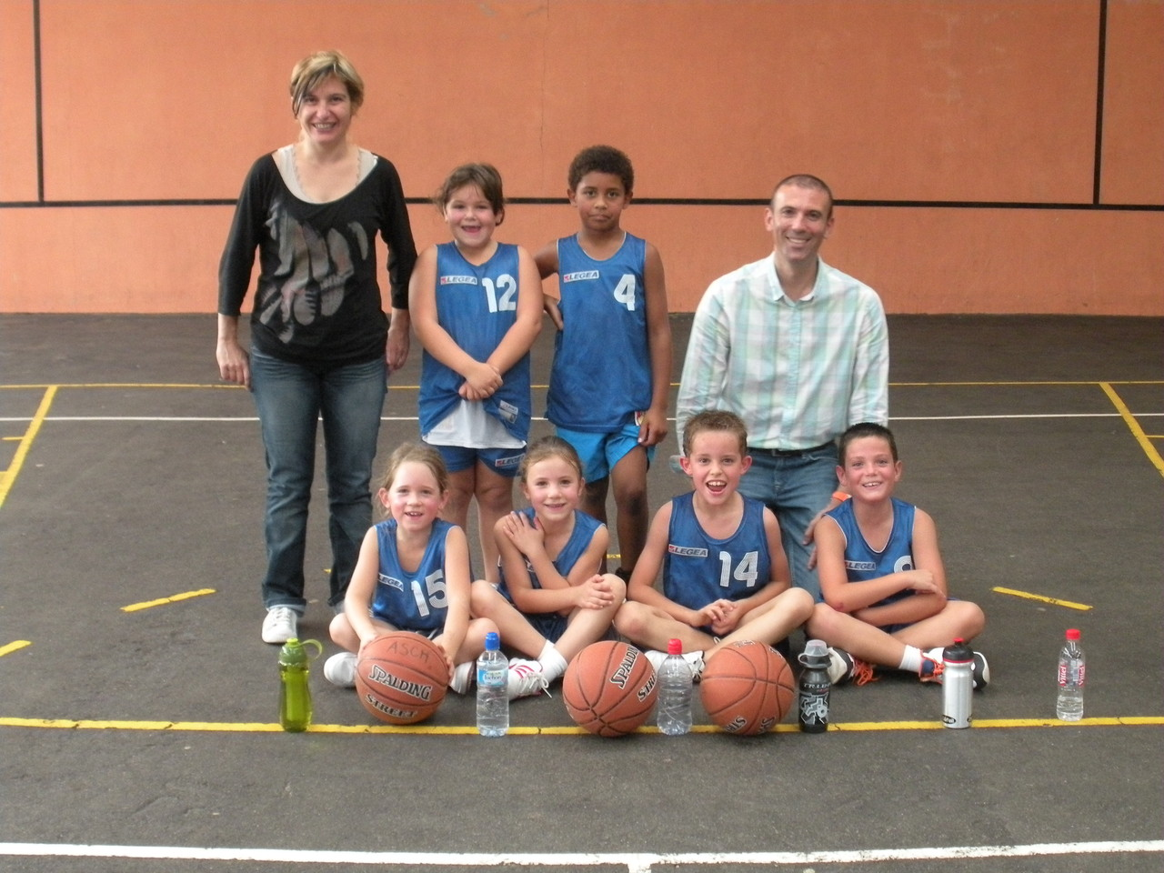
Mini POUSSINS 1

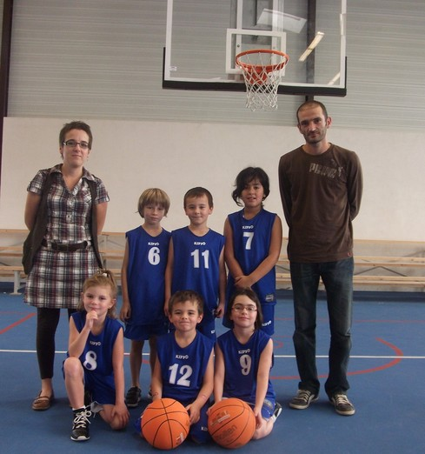
MNI POUSSINS 2
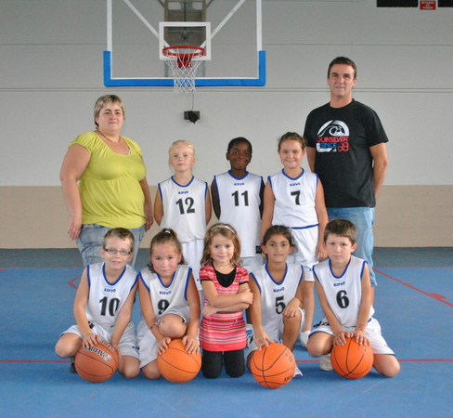
MINI POUSSINS 3

Match à Samadet samedi 13 avril 2013 Mini-Poussins 1
Quart de finale : TBC 1 27 ASCH1 23
Premier quart de finale pour nos mini-poussins 1 à Samadet contre TBC1 à l'effectif bien fourni. De notre coté, pour pallier l'absence toujours de Corenthin, Margaux était venue en renfort.
Nos petits bleus donc (Laure, Anaïs, Camille, Margaux, Théo et Enzo) ont découvert les arènes rénovées de Samadet. Comme souvent cette saison, un début de match poussif mais notre équipe resta tout de même au contact de son adversaire à la mi-temps.
La deuxième mi-temps fut plus prometteuse : une défense plus acharnée de chacun et une meilleure adresse permirent à l'équipe de revenir à égalité. L'exploit était à portée de panier mais quelques ballons perdus en fin de match donnèrent la victoire à TBC1 sur le fil. Une équipe au complet et une meilleure réussite aurait sans doute fait la différence.
Un grand bravo à l'équipe qui a montré une belle réaction et de belles choses pour l'avenir.
Match Samedi 23 Mars 2013 : PRECHACQ 44 ASCH2 14
Ce samedi, les mini poussins 2 rattrapaient le match non joué du WE du 2 février. Nous nous déplacions donc à Préchacq avec Enzo & Camille en renfort ! Pour notre dernier match de la saison, nous étions donc 8 joueurs. Cependant cela n'a pas suffit et nos petits bleus s'inclinent lourdement 14 à 44 .... Après un match où encore une fois il y a eu beaucoup trop de paniers manqués et trop de laxisme en défense ...
Souhaitons à cette jeune équipe de l'ASCH de continuer l'année prochaine et ainsi nous apporter encore de nombreux bons moments même si les victoires se sont faites rares cette année !!
Match Samedi 23 Mars 2013 : ASCH3 HAUT MAUCO
Avant dernier match pour notre équipe qui recevaient les voisins de Haut Mauco.
Après avoir remporté l'exercice d'échauffement, nos petits bleus ont noyé leurs bases en oubliant de se faire des passes, en perdant trop de ballons en dribblant et surtout en ratant beaucoup de paniers.
Bref nous accuserons le retour des vacances....
Affaires à suivre samedi avec le dernier match à domicile .......et le dernier match de la saison.....
Match Samedi 16 Mars 2013 : Saubrigues 43 ASCH 3 15
Pour ce long déplacement à Saubrigues les min poussins 3 avaient pris Zoé pour compléter leur effectif
L'exercice d'échauffement fut perdu de 1 panier mais que dire du match :
Les jambes devaient être lourdes par ce long déplacement car les orange ont eu la maitrise de toute la rencontre.
Prochain match samedi à Ste Colombe
Match Samedi 16 Mars 2013 : ASCH 2 17 Magescq 18
En ce dernier samedi des vacances les mini poussins 2 recevaient l'équipe de Magescq à Sainte Colombe. Le match a fort bien débuté car nos bleus sont partis avec 5 points d'avance après avoir gagné l'atelier d'échauffement ! Cependant la suite de la 1ère mi-temps fut assez catastrophique ... Nos jeunes joueurs ont eu beaucoup de mal à retrouver leur basket (contrairement au joli match que nous avions vu à Mont de Marsan !). Les bleus étaient inexistants en défense, alors que les adversaires se jetaient sur tous les ballons qui trainaient! A la mi -temps, le coach (François) a remonté les bretelles à nos petits bleus, et ça a un peu portés ses fruits. Ils se sont réveillés en 2ème mi-temps. Beaucoup plus d'envie, mais cependant ce qui a manqué c'est l'adresse ... Beaucoup trop de panier manqué et défaite 17 à 18 !
Match Samedi 16 Mars 2013 à Mimbaste : MCB 54 ASCH 1 4
Pour résumer le match, on pourrait dire ... qu'il n'y pas eu de match ! Notre équipe était encore en vacances : nos joueurs ont été spectateurs d'une équipe adverse MCB plus rapide, plus adroite et plus volontaire. Les petits bleus semblaient perdus sur le terrain au point d'en oublier les bases du basket. Un match à oublier très vite !
Souhaitons qu'avec la reprise des entrainements, nos joueurs retrouveront leur basket dans 15 jours.
Samedi 02 Mars 2013 : Stade Montois1 16 ASCH2 32
Ce samedi 2 mars les mini poussins 2 se déplaçaient au Stade Montois Basket Masculin. Les petits étaient très contents car le match était prévu à l'espace Mitterrand (dans la "grande" salle, comme les grands)!! Et tout à très bien débuté puisqu'après avoir gagné l'exercice d'échauffement les petits de l'ASCH sont partis avec 5 points d'avance. Le match a débuté de la plus belle des manière puisqu'à la mi-temps nos petits bleus avaient 11 points d'avance. Et la 2ème periode fut tout aussi belle que la 1ère: une belle défense qui a permis de belle récupérations de balle, un joli jeu vers l'avant, un esprit collectif, et une certaine application sur les tirs ce qui a amené à un score final de 16 à 32 pour nos petits bleus !!! Le cri de la victoire à la fin du match en a dit long sur la joie des enfants d'avoir gagné !
Un grand merci à vous de m'avoir offert un si joli cadeau d'anniversaire ! (depuis le temps qu'on l'attendait cette victoire !!!!)
Julia
Match à Serrelous contre Espoirs Chalosse samedi 2 mars 2013 : 29-29

En ce samedi des vacances scolaires, l'équipe mini poussins 1 accueillait Espoirs Chalosse à domicile avec Laure, Anaïs, Margaux et Gabriel en renforts, Théo et Enzo.
Malgré un handicap de 5 points en début de rencontre de l'équipe locale, la première mi-temps fut équilibrée. Même si l'adresse fait toujours défaut, notre équipe retrouva peu à peu un collectif avec de belles actions de tous et surtout une défense de fer.
Résultat : un étonnant résultat nul sur le même score qu'il y a 15 jours (29-29), avec là encore la possibilité de remporter le match sur 2 lancers francs manqués de Théo.
Bonnes vacances pour nos joueurs et pour tout le monde !
samedi 16 mars 2013 mini poussins 1 REAL 29 ASCH 29
Après une coupure de plus de 2 mois avec les vacances de Noël et les matchs annulés ou reportés, notre épuique ASCH1 se déplacait à Saint-Aubin avec Laure, Anaïs, Camille, Margot en renfort, Corentin quoique bléssé et Enzo). La première mi-temps fut un cavalier seul de l'équipe locale tant nous jeunes pousses semblaient endormis : résultat un score sans appel de 27 à 4 pour les locaux à la mi-temps !
La réaction de notre équipe en seconde mi-temps fut inespérée : un collectif retrouvé, une défense de fer et une adresse revenue. Résultat, un étonnant 25 à 2 pour l'ASCH pour venir finir à égalité à la fin du match à 29 partout avec même la possibilité de finir en tête dans les ultimes secondes !
Un bravo à notre équipe qui, avec volonté et courage, a su réagir collectivement !
Samedi 19 janvier 2013 : Mini poussins 2 : HABAS 24 ASCH2 21
Pour notre 1er déplacement de cette nouvelle année nous sommes allés à Tilh. Très joli match de nos petits bleus. Déjà tout a très bien commencé puisque nous sommes partis avec 5 points d'avance, après avoir gagné l'exercice d'échauffement (7 à 8).
1ère mi temps très bien exécutée, jeu collectif, interception, course vers devant, paniers marqués, que du joli basket !! 2ème mi temps beaucoup plus difficile, courses moins rapide, beaucoup de fautes... Oriane étant malade, les enfants n'ont joué qu'à 5, donc avec qu'un seul remplaçant, c'est pourquoi la 2ème période fut plus dure. Mais nos petits bleus finissent le match avec seulement 3 petits points de retard (24-21), donc continuez comme ça et vous allez voir la victoire arrivera !
RDV dans 15 jours pour le déplacement à Préchacq.
Samedi 19 janvier 2013 : Mini poussins 3 : ASCH 3 17 ADB 2 32
La saison 2013 commençait par la réception de ADB2 composé seulement de 1 fille. La victoire aurait voulu être dédiée à Thomas et....pour leurs anniversaires mais......

Après avoir largement gagné l'exercice d'avant match, les petits bleus (on peut bien dire petits vu la taille des adversaires....) n'ont pas fait le poids face à des adversaires beaucoup plus grands et physiques.
Ce n'est que partie remise...

Merci à Delphine d'avoir commencé la partie à ma place
Samedi 15 Décembre : Mini poussins 3 : Elan Tursan 1 37 ASCH 3 10
1er match de 2eme phase contre l'équipe de l'Elan Tursan 1
Après avoir perdu l'exercice d'échauffement de 5paniers l'équipe partait avec un déficit de 5pts
Le début du match fut assez difficile mais les petits n'ont jamais perdu leur énergie et s'incline lourdement 37 à 10
A noter quand même que les 10pts furent inscrit par les filles...
Bonne fêtes de fin d'année à tous et rendez vous le 19/01 pour notre match à domicile
Samedi 15 Décembre 2012 : mini poussins2 ASCH2 10 Labenne2 23
1er match de la 2ème phase contre une équipe de Labenne composée essentiellement de mini poussins 2ème année. Nos jeunes de l'ASCH se sont inclinés 10 à 23 mais on su nous montrer beaucoup d'envie sur le terrain (même parfois un peu trop ... Beaucoup trop de fautes dues au trop plein d'énergie !) Maintenant place aux vacances .... La suite en 2013 !
Samedi 24 novembre 2012 : Mini Poussins 3
Match à Geaune contre Elan Chalossais : cette équipe composée pour la plus part de 2eme année nous a montré un joli niveau de basket
A noter quand même que nous les avons gagné à l'exercice d'échauffement
Pour le 2eme match on affrontait l'équipe du Tursan Basket
Après avoir la aussi gagné l'exercice d'échauffement, nous avons pu exprimer nos valeurs et remporter ce match
C'est le 1er match que cette équipe gagne...cela fait du bien, la douche fut méritée et le gouter apprécié!!!
Place à la 2eme phase !!
Plateau à Peyre du 24 novembre 2012 : Mini Poussins 1
Après une coupure de plus d'un mois avec les vacances de Toussaint, notre épuique ASCH1 réduite à 5 joueurs, en l'absence de Camille blessée, pour ce déplacement à Peyre (Laure, Anaïs, Théo, Corentin et Enzo), a eu bien du mal lors du premier match contre Côteau du Luy1: égalité lors de l'atelier d'avant match et égalité au final (8-8). L'équipe adverse a été très maladroite devant nos joueurs assez passifs ; notre équipe aurait même pu l'emporter sur un dernier rush et un panier manqué de justesse sur le buzzer !

Lors de 2° match disputé dans la foulée contre TBC1, les débats furent de toute autre nature devant une équipe plus rapide, plus adroite et plus accrocheuse. Logiquement, TBC1 vira en tête à la mi-temps mais notre équipe s'accrocha et tous les joueurs s'employèrent pour remonter le score et l'emporter au final par 28 à 24. Un bravo à notre équipe qui, avec caractère et orgeuil, a su réagir collectivement !
Samedi 24 Novembre 2012 : Mini poussins 2
Ce samedi l’équipe des mini poussins 2 se déplaçait à Fargues. Ne nous retrouvant qu’à 2 équipes (au lieu de 3 habituellement), nous avons fait un match de 4x8 min (contre des matches de 2x4 min quand nous sommes 3 équipes). Le score final est sans appel : 51 à 11 pour les locaux. En effet l’équipe de l’EFCB avait des joueurs beaucoup plus grands et beaucoup plus expérimentés que nos jeunes pousses de l’ASCH. En effet les jeunes de l’EFCB couraient beaucoup plus vite, et étaient beaucoup plus adroits que les nôtres. Cependant nos petits Serrelousiens-Colombins-Horsarrois ne perdèrent jamais leur enthousiasme, ni leur joie de jouer au basket. Leur acidité aux entrainements et leurs nets progrès porteront très vite leurs fruits (c’est tout le bien qu’on leur souhaite !)
Maintenant rendez-vous en 2013 pour la 2ème phase du championnat !
BONNES VACANCES A TOUS !
Plateau à SERRELOUS du 20 octobre 2012
Après une reprise difficile physiquement lors de la première journée le 6 octobre dernier à Urgons (1 victoire et 1 défaite), notre équipe Mini poussins 1 accueillait TBC 3 et Côteau du Luy 1 ce samedi à partir de 10h30 à Serrelous.
Malgré un départ avec un handicap de 5 points, notre équipe, composée de Camille, Anaïs, Laure, Corenthin, Théo, Enzo et avec le renfort de Chiarra, réussit à prendre la mesure de l'équipe Côteau du Luy 1 pour l'emporter sur le fil (14 à 13) au terme d'un match disputé.
Le second match de la matinée se solda par une lourde défaite de TBC 3 face à Côteau du Luy.
Après un repos bien mérité, notre équipe déroula son jeu face à l'équipe de TBC 3 méritante mais manifestement en dessous. Ce match permit à tous les joueurs de s'exprimer et au coach Delphine d'insister un peu plus sur le jeu de passes. Outre l'ampleur du score (39 à 3), il faut noter que l'équipe, avec fairplay, laissa son adversaire marquer ses seuls points de la matinée.
Au final, une journée positive pour l'équipe des Mini poussins 1, ponctuée par un repas d'après match convivial et de qualité préparé par le staff des parents. Une mention spéciale également pour les débuts méritants de la table de marque.
Samedi 20 Octobre : Mini poussins 3
ASCH3 / EFCB
Défaite des nos petits "blancs" de 9pts face à une équipe plus expérimentée ou surtout les garçons (2eme année) font la différence
ASCH3/ HB
Défaite d'un petit point contre HB face à une équipe la aussi plus expérimentée mais le manque de fraicheur du fait de jouer les 2 matchs en suivant à sans doute pesé sur cette courte défaite de 1pt
Mais le plaisir de jouer, courir, marquer, dribbler...faire le cri sans oublier la douche font oublier les résultats !!!

